博士招生-学生端报名
操作指南

目录
一、报名网址 3
【常见问题Q&A】 3
二、博士报名登录 3
1、账号注册 4
2、忘记密码 4
3、系统登录 4
【常见问题Q&A】 4
三、博士在线报名 4
1、招生批次 5
2、报名步骤 5
2.1承诺书签字 5
2.2个人基本信息 6
2.3报考信息 7
2.4学籍学历信息 7
2.5上传照片 8
2.6上传材料 8
2.7确认签字 9
2.8网上交费 9
2.9生成报名号 10
3、网上确认 11
3.1修改 11
3.2最终确认 11
3.3下载报名表 12
【常见问题Q&A】 12
四、录取 13
1、录取结果 13
2、调档函下载 13
3、通讯信息维护 13
常见问题Q&A 14

一、报名网址
https://yjspt.xidian.edu.cn/gsapp/sys/wdyjsbm/entrance.do。
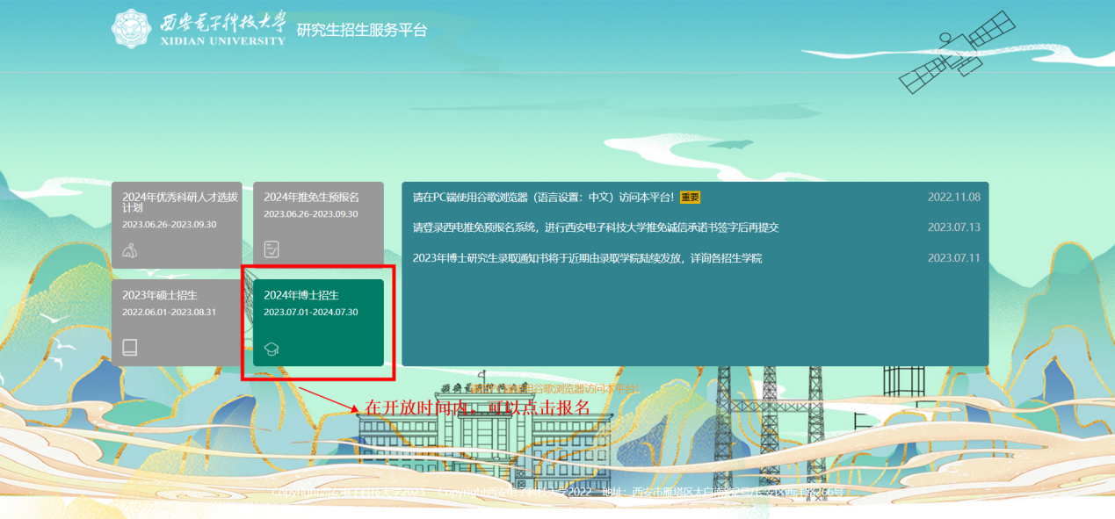
图1

【常见问题Q&A】
Q：网址无法访问或打不开？
A：可能是校园网限制了部分外网的访问，学生可以切换为手机热点进行访问。

Q：界面显示登录“统一身份认证”可是我登录不上怎么办？
A：页面长时间未刷新会跳转到校内系统，关闭浏览器重新进入招生服务平台即可。

二、博士报名登录
点击图1的“博士招生”区域会跳转到博士报名的登陆入口。在图2中，可以进行账号注册、密码重置以及系统登录操作。
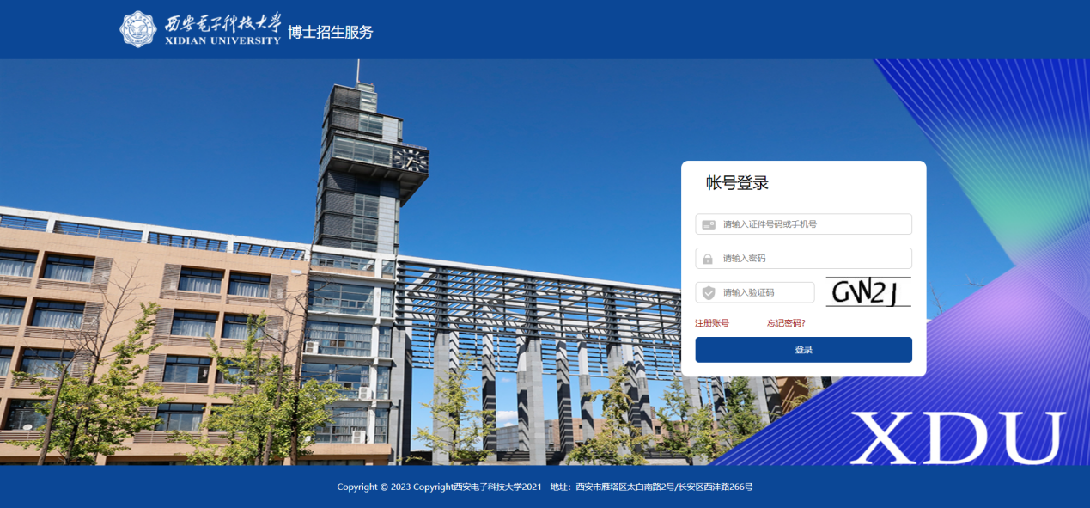
图2

1、账号注册
每个招生年度，都需要重新注册账号。建议优先以“身份证”进行注册，没有身份证时再选择其他证件，如图3.
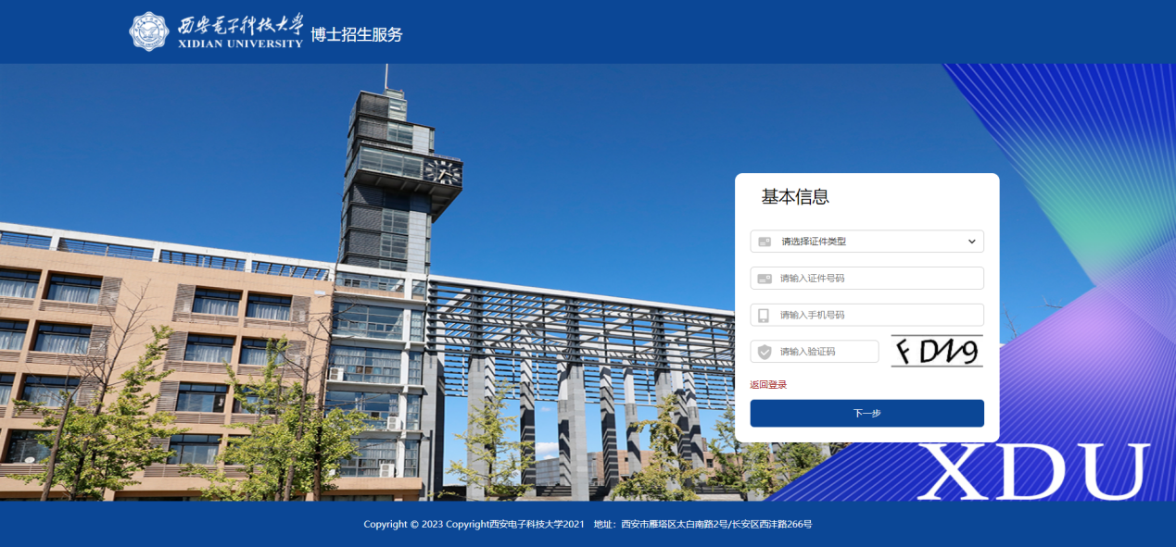
图3

2、忘记密码
在本年度已注册账号前提下，可以通过注册时填写的“证件类型、证件号码、手机号码”进行密码重置。

3、系统登录
输入证件号码或手机号、密码、验证码正确后，即可成功登录。登陆遇到问题，请附上截图现象联系学校研招办或者学院研招办公室（以下简称研招办）。

【常见问题Q&A】
Q：学生手机号更换，如何进行更新？
A：发送邮件提供姓名、原手机号、新手机号、身份证复印件至yzb@xidian.edu.cn，修改成功后会进行邮件回复。

三、博士在线报名
学生成功登录后，系统会自动弹窗提示最新招生批次的公告须知，请认真阅读。
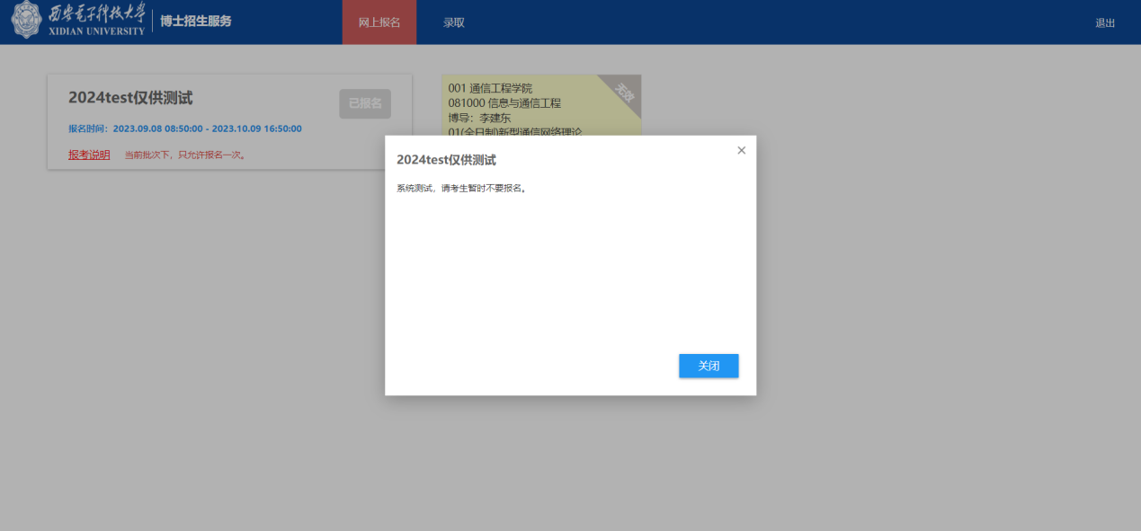
图4

1、招生批次
学校研招办会在特定时间开放博士报名的批次，每个批次包含“报名时间范围、网上确认时间范围、公告须知、报考说明”等。
报名时间范围内，学生可以进行新增、修改、删除；网上确认时间范围内，学生只能进行修改、最终确认，不能新增报名；报考说明，包含“报名次数、是否需要交费、可报考试方式、可报报考类别、可报专项计划、可报学习方式、可报院系专业导师”等，如图5。
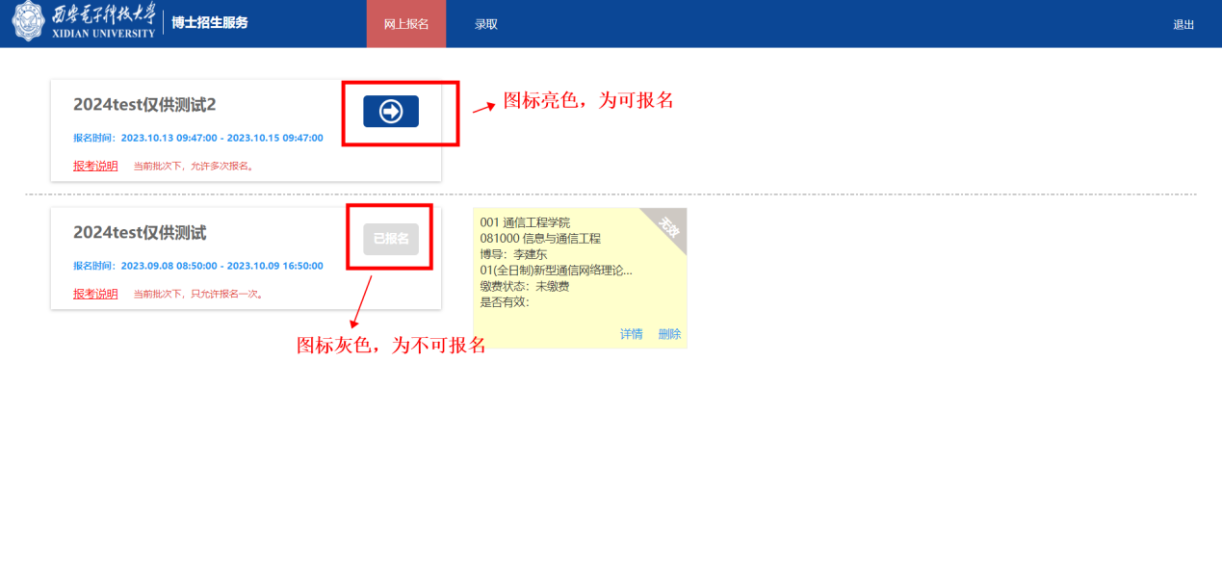
图5

2、报名步骤

2.1承诺书签字
点击同意，系统弹出扫码签名窗口，学生可在手机端进行在线签字。签字成功后，系统自动跳到下一步，如图6、7。
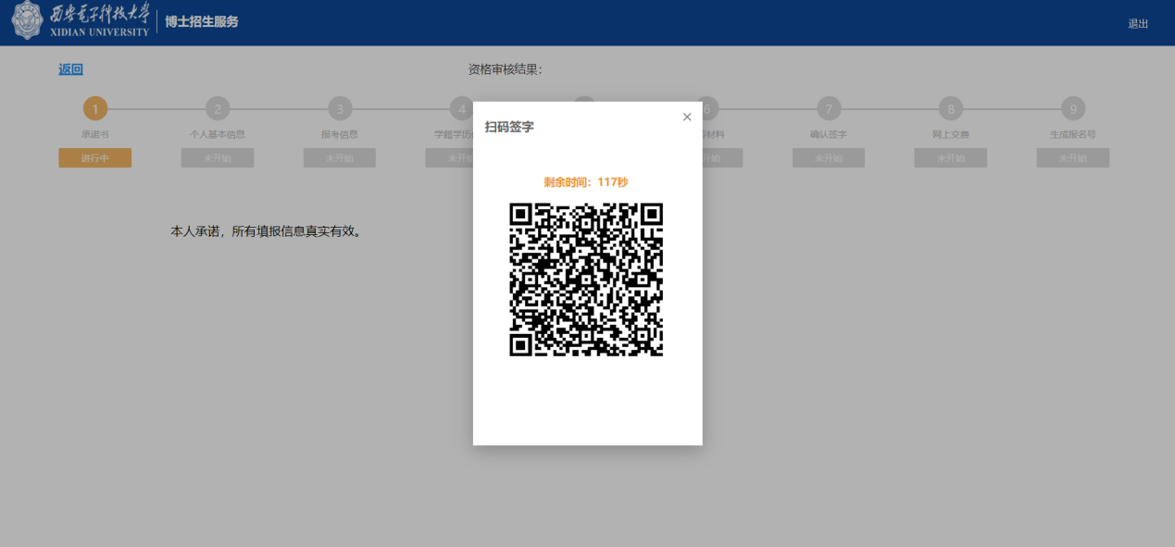
图6
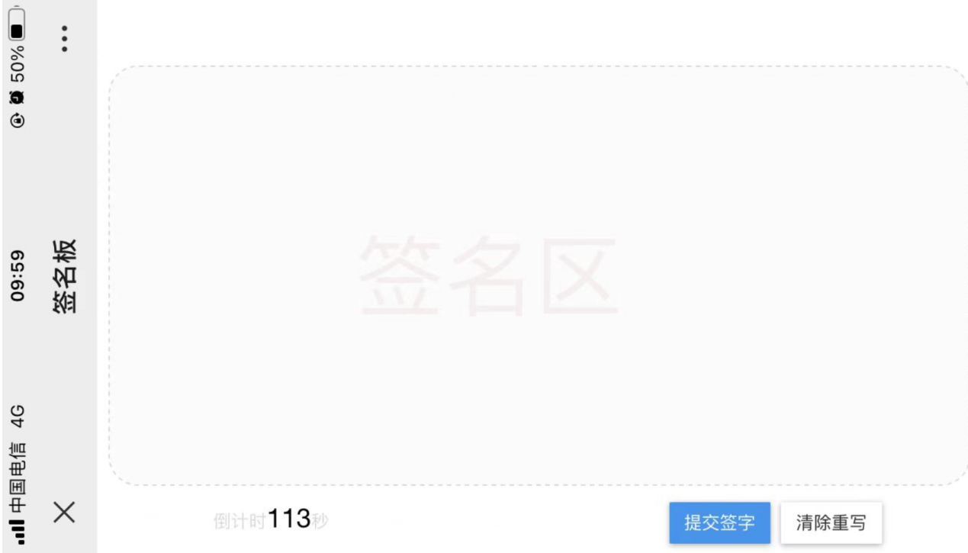
图7

2.2个人基本信息
学生填写完整本页面的所有内容，在本页面最下面点击按钮“保存”。点击“下一步”，也会进行保存并且会跳转到下一步，如图8。
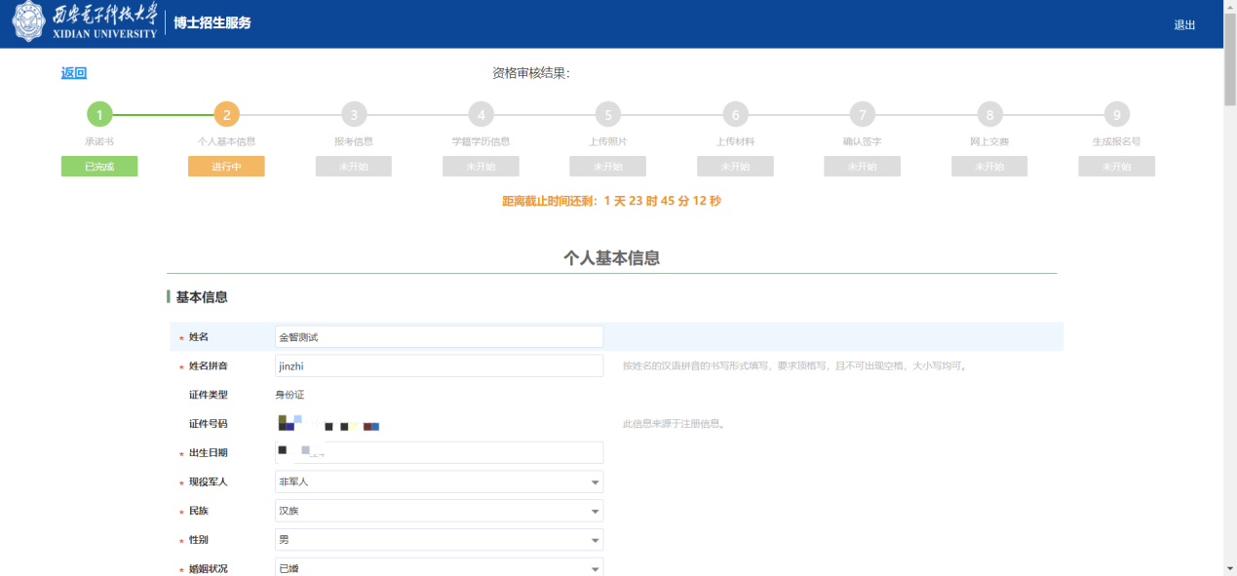
图8

2.3报考信息
考试方式、专项计划、报考院系、报考专业、报考研究方向、报考博导、学习方式、报考类别，可选范围为研招办设置。学生选不到时，可咨询研招办。
考试科目为系统根据学生所选专业、方向，自动生成，不需要学生填写。
特别说明：选择专项计划时，报考博导只能选择特定范围的导师名单，具体名单咨询研招办。
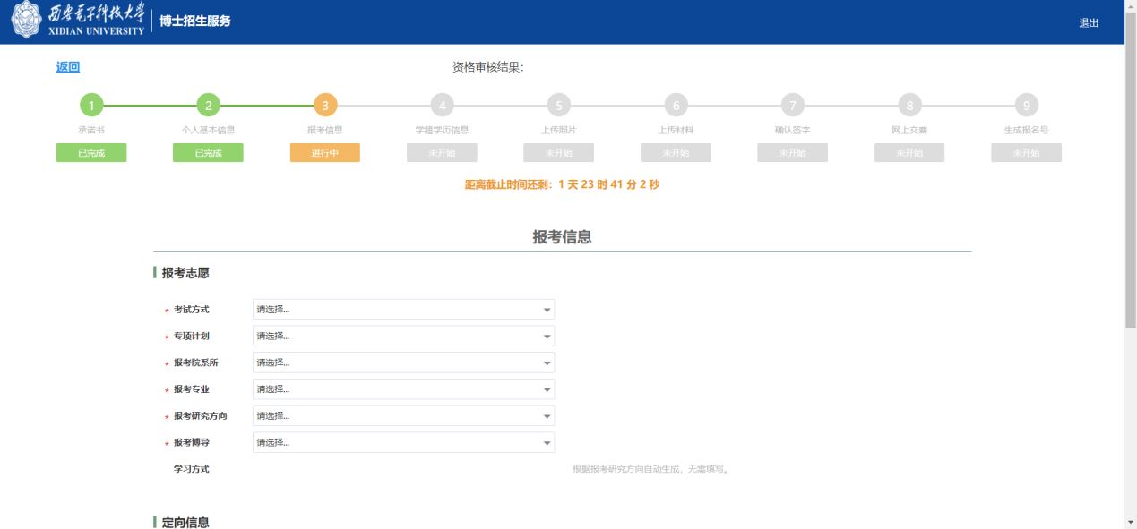
图9

2.4学籍学历信息
本页面的字段填写，请仔细阅读每行后面的提示文字，避免填错。
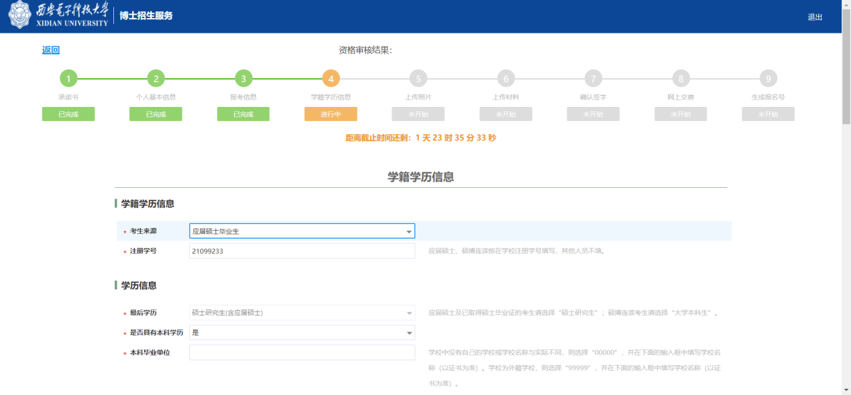
图10

2.5上传照片
请仔细阅读“备注”的照片要求后，进行照片上传。
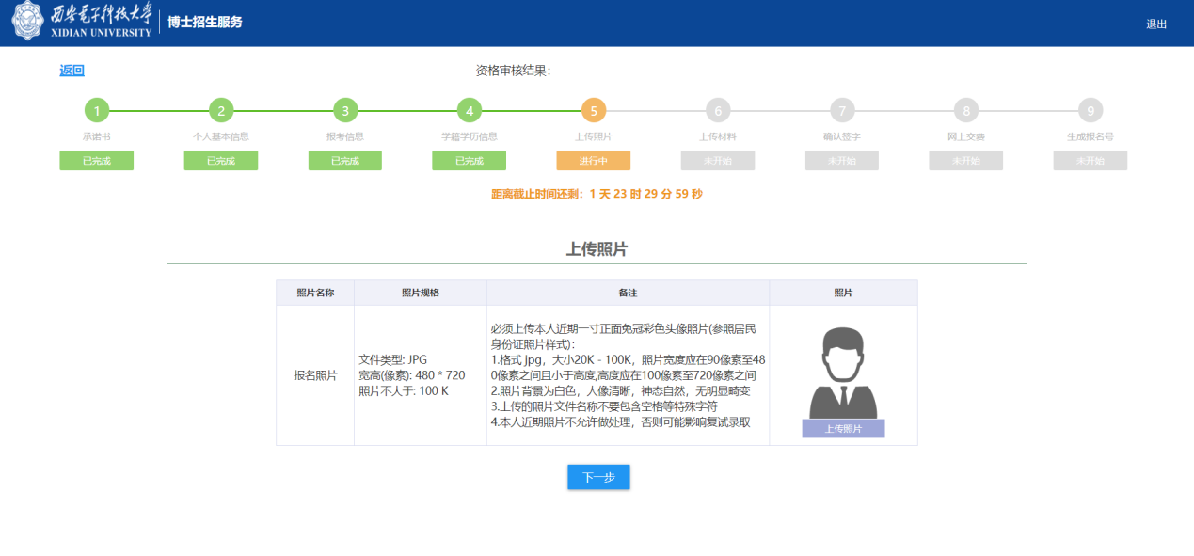
上传完成照片后可下载报名表，用于后续《单位意见证明》《政治审查表》《推荐信》签字盖章。最终提交的纸质版报请以“3.3下载报考登记表”为准，保证版本一致。此处报名表无需再提交。
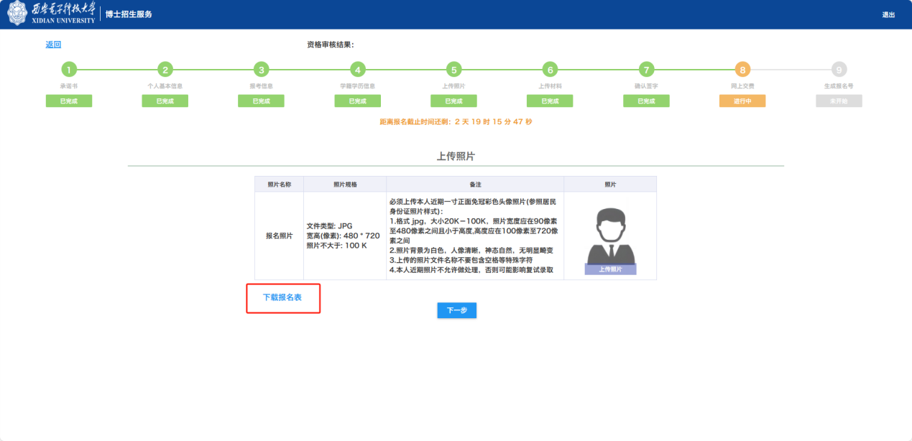

2.6上传材料
请仔细阅读每个文件的“文件描述、文件类型、文件大小、是否必上传”，点击“操作”的，可以进行报考附件上传。
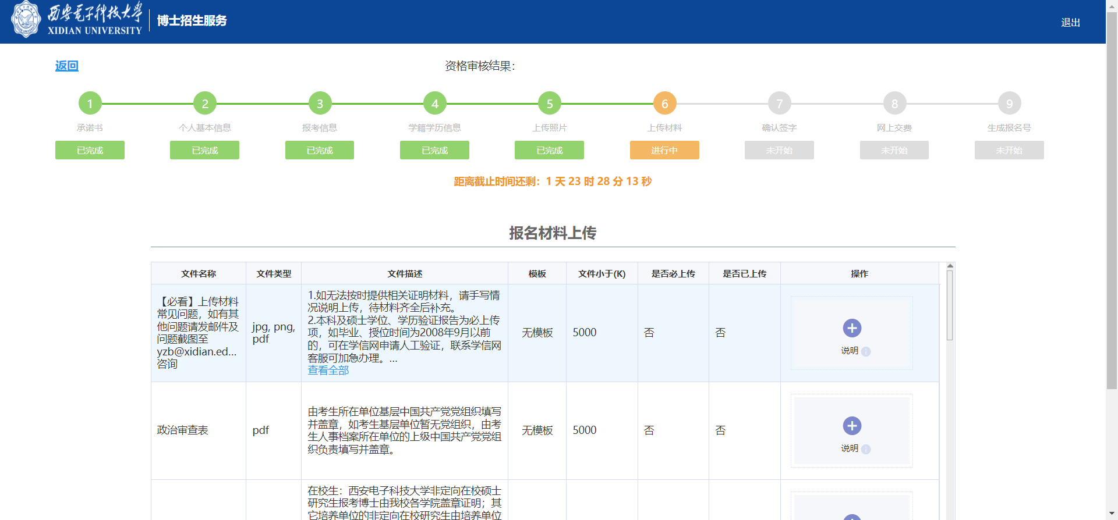
图11

2.7确认签字
学生确认之前的信息填写无误后，进行确认签字，该签字会显示在学生端下载的《报名登记表》中。
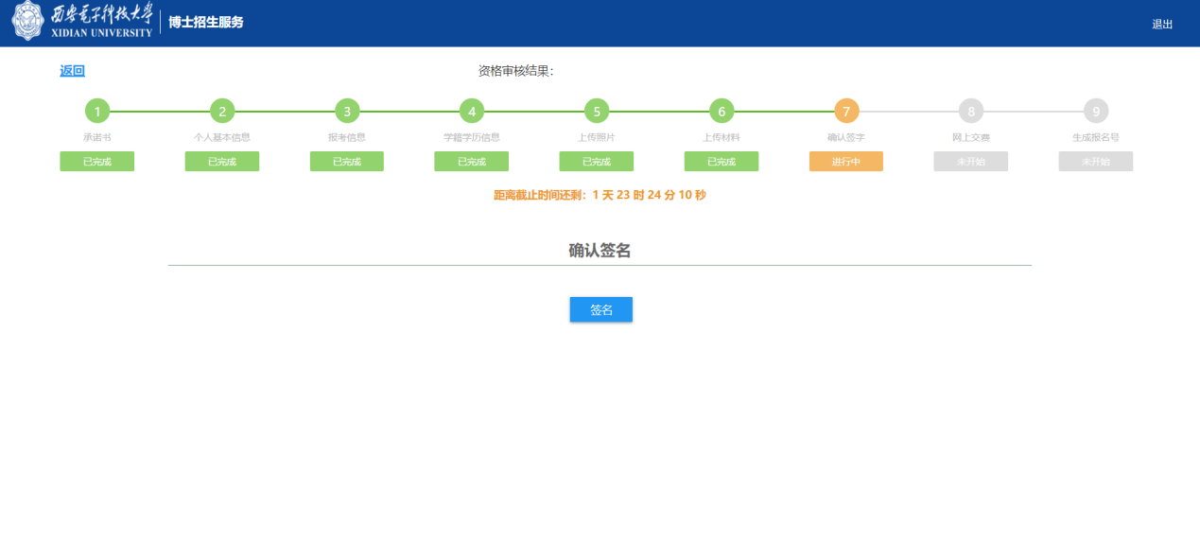
图12

2.8网上交费
点击交费后，会弹出交费页面，交费成功后，系统自动跳到下一步。交费遇到问题，可联系研招办。（直博生无需交费）
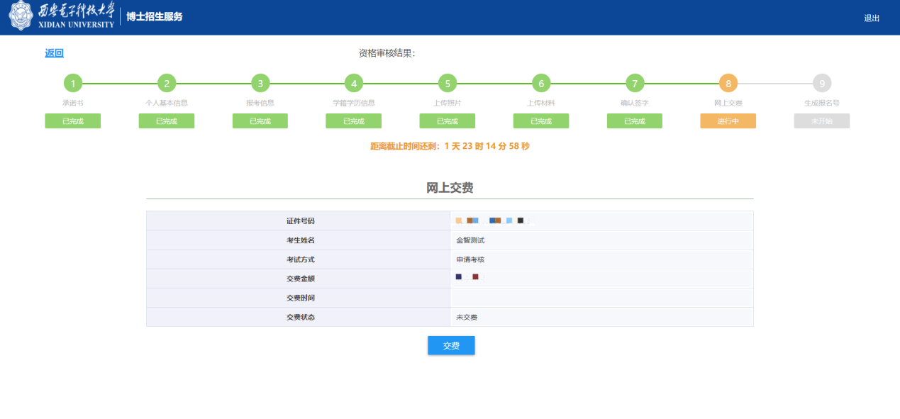
图13
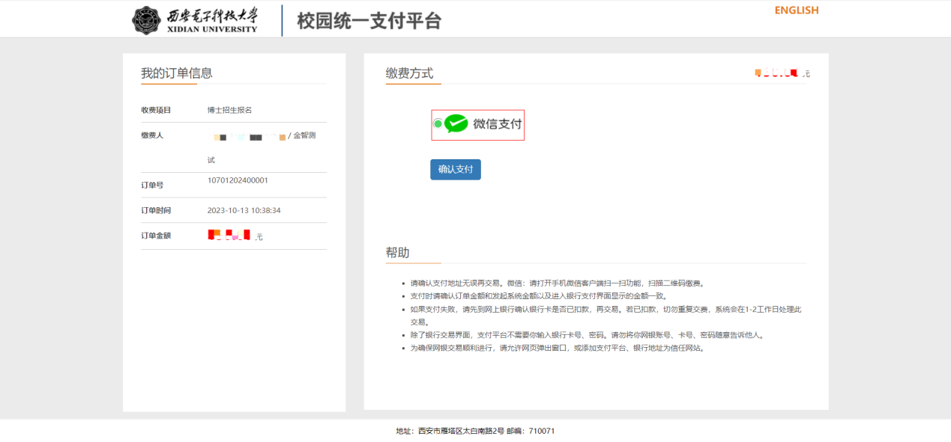
图14

2.9生成报名号
在上一步完成后，会自动生成报名号。如完成交费后未自动跳转可刷新页面或手动点击步骤图标确认报名号。
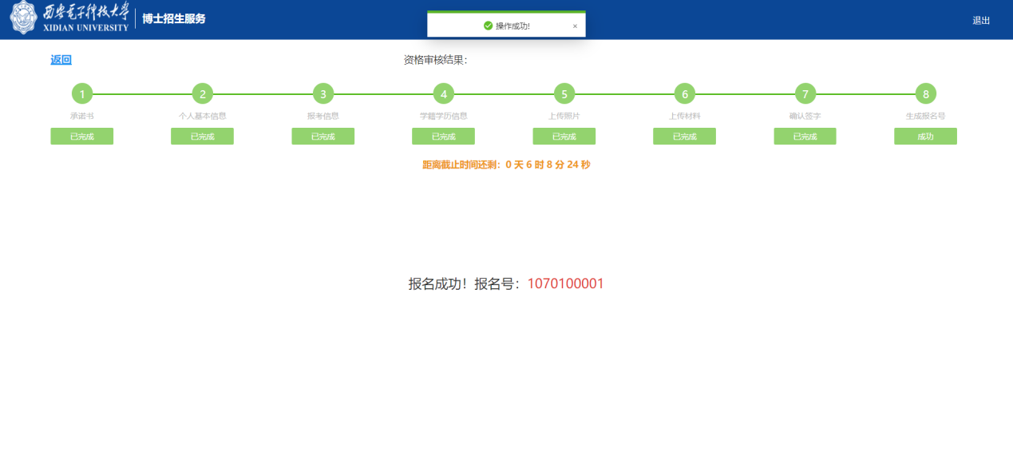
图15

3、最终确认
最终确认时间内，不可新增报名，只能对已填写信息进行修改。考生确认信息无误，点击“最终确认”后，不可再进行修改。

报名结束后，审核单位将对报名材料进行审核，如有需要修改或补充的材料，招生单位将联系考生，并在指定时间内通知考生进行修改。

3.1修改
在网上确认时间范围内，修改可以反复操作。在图17中，点击步骤的图标可以进行修改操作，修改的内容会立即更新到《报名登记表》中。
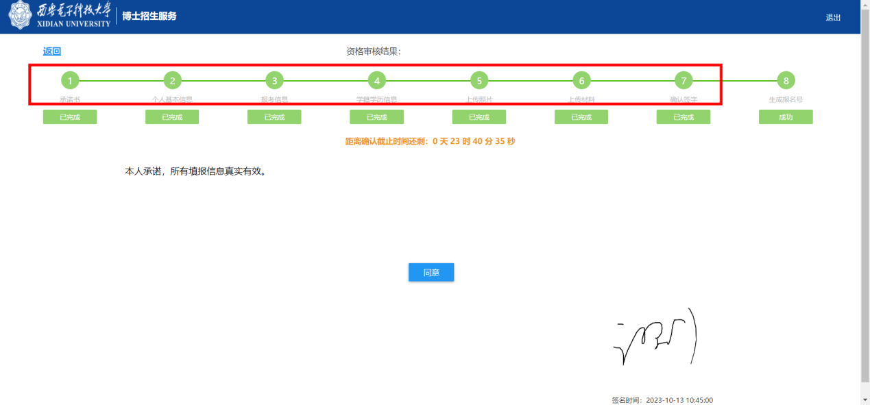
图16

3.2最终确认
每位考生必须点击最终确认，否则报考无效。最终确认后，本条报名记录将作为唯一的有效记录，本年度其他报名记录，将自动置为无。
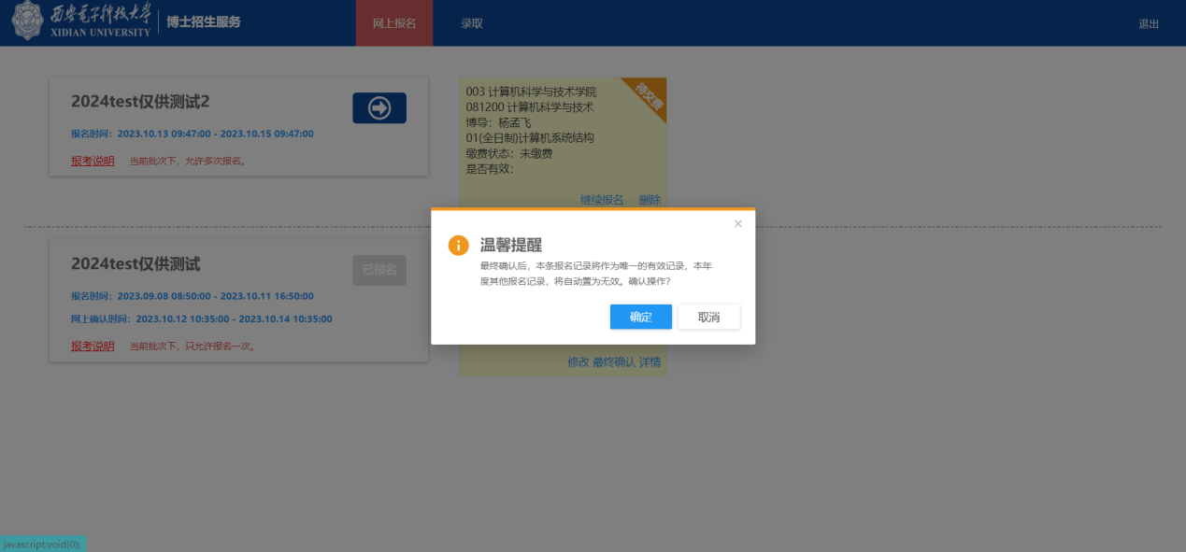
图17

3.3下载报考登记表
最终确认后，有效的报名记录，可以下载报考登记表pdf文件。最终提交的纸质版为此处生成的pdf文件。请按照材料提交要求将所有纸质材料排序提交。
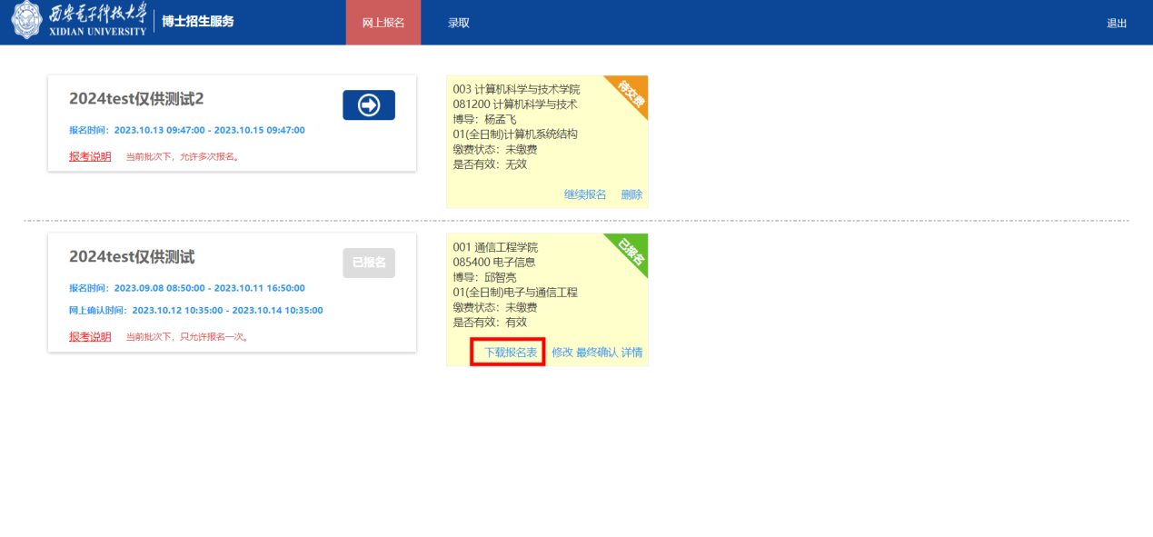
图18
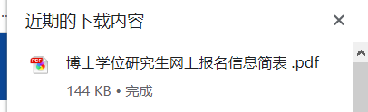
图19

【常见问题Q&A】
Q：报考信息步骤，部分老师选不到？
A：考试方式、专项计划、报考院系、报考专业、报考研究方向、报考博导、学习方式、报考类别，可选范围为批次固定设置。学生选不到时，一般为不可选择，详情可咨询研招办。选择专项计划时，报考博导只能选择特定范围的导师名单。

Q：报名登记表什么时候可以下载？
A：在网上确认时间段内，进行“最终确认”后，系统才会显示“下载报名表”按钮。

四、录取
在研招办公布录取名单后，学生登陆系统可以查询到录取结果，然后进行录取通知书邮寄的通讯信息维护、调档函下载等。

1、录取结果
由研招办发布录取名单后，学生端才能查看，如图20、21。
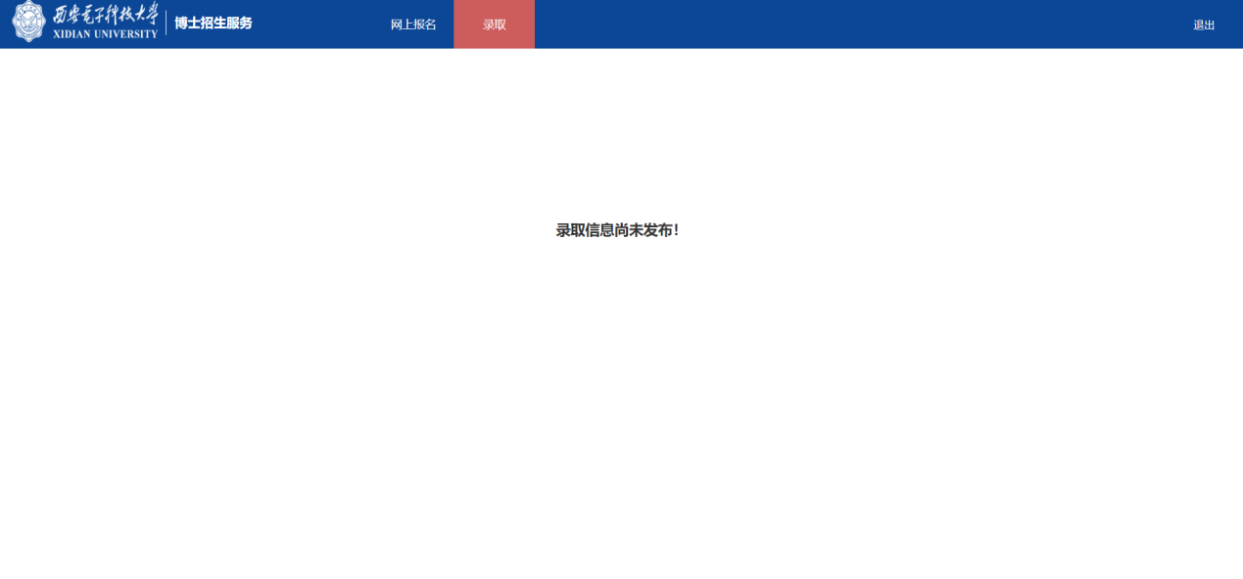
图20

2、调档函下载
在研招办设置的可下载时间范围内，需要调档的学生，可以在系统下载调档函pdf文件，如图21.

3、通讯信息维护
在研招办开放的时间范围内，学生可以反复修改通讯信息，如图21.
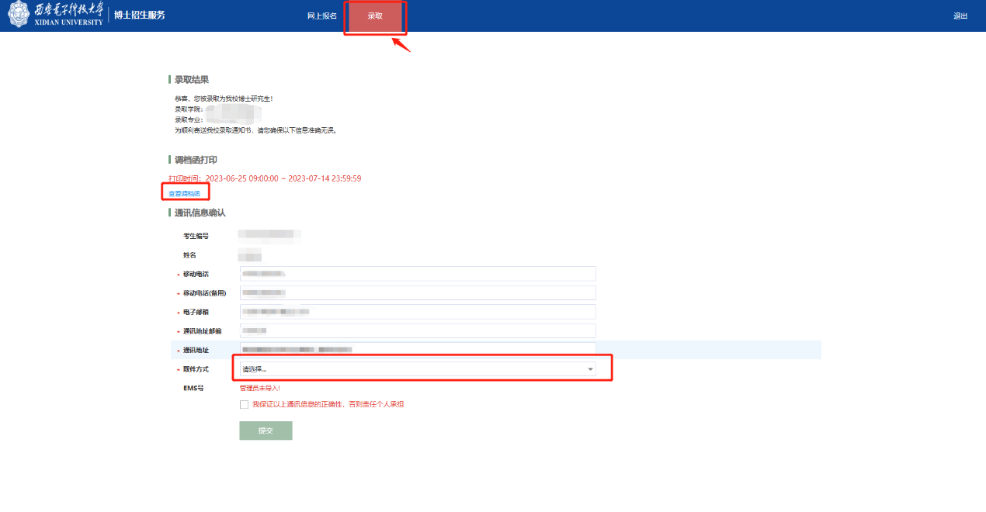
图21

常见问题Q&A
Q：哪些学生可以下载调档函？
A：已确认录取的非定向考生可下载。不能下载时，咨询研招办。

